Mac 电脑搭建 Flutter Ios 环境以及让 Flutter 运行在 ios 设备上

目录

一、 准备工作 1

二、 下载 Flutter、配置 Flutter 环境变量、配置 Flutter 镜像 1

三、 运行 flutter doctor 命令检测环境 3

四、 配置 Flutter Ios 环境 4

四、 命令行工具生成 Flutter 项目 7

五、 修改 Flutter Sdk 目录的权限以及项目的权限 8

六、 Xcode 打开 flutter 项目 模拟器运行项目 9

七、 在 Vscode 中配置 开发 Flutter 项目 10

一、准备工作

1、升级 Macos 系统为最新系统

2、安装最新的 Xcode

3、电脑上面需要安装 brew https://brew.sh/

二、下载 Flutter、配置 Flutter 环境变量、配

- Flutter 镜像

1、下载 Flutter SDK

https://flutter.dev/docs/development/tools/sdk/releases?tab=macos

2、把下载好的 Flutter SDK 随便减压到你想安装 Sdk 的目录如

/Users/aisheng/flutter_mac/flutte
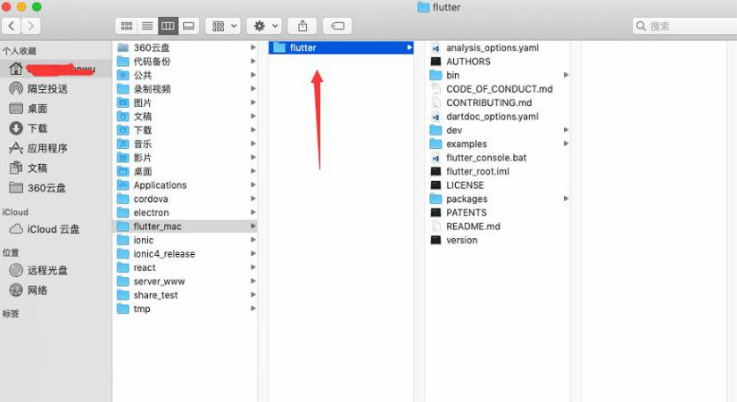

3、把 Flutter 安装目录的 bin 目录配置到环境变量，然后把 Flutter 国内镜像也配置到环境变量里面

vim ~/.bash_profile


export PATH=/Users/aishengwanwu/flutter_mac/flutter/bin:$PATH export PUB_HOSTED_URL=https://pub.flutter-io.cn
export FLUTTER_STORAGE_BASE_URL=https://storage.flutter-io.cn

source ~/.bash_profile

flutter -h 如果能出来一些命令说明 flutter sdk 配置成功。

注意如果配置完成后输入 flutter -h 告诉你 flutter 不是内置命令之类的错误的话，可能 sdk 没有配置成功，也可能 sdk 下载的时候没有下载全

三、运行 flutter doctor 命令检测环境

第一次运行 flutter doctor 的时候会提示下面错误
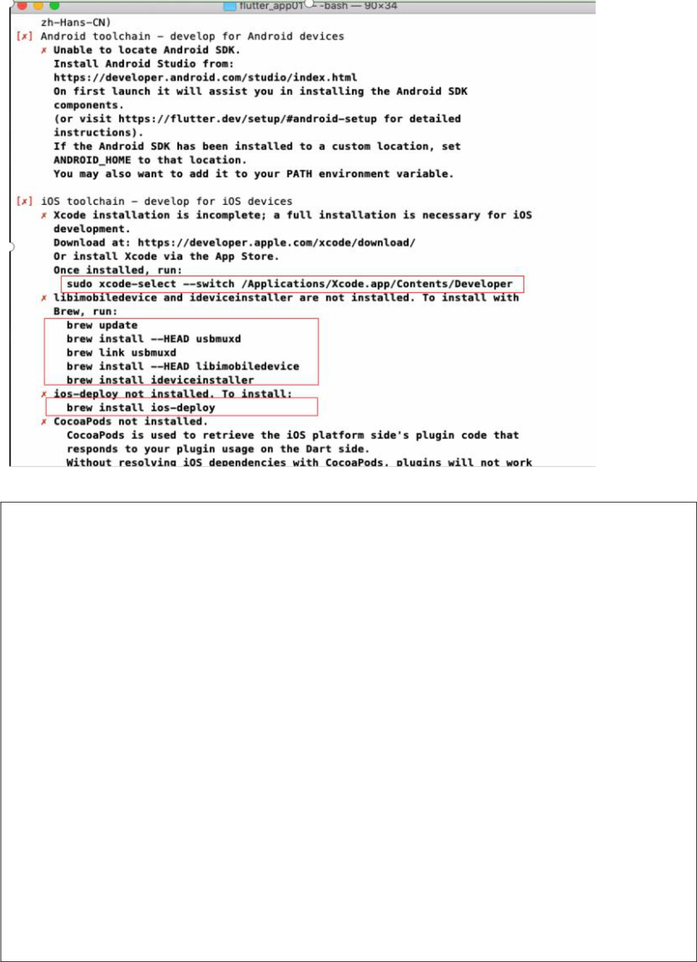

- libimobiledevice and ideviceinstaller are not installed. To install with Brew, run:

brew update

brew install --HEAD usbmuxd brew link usbmuxd
brew install --HEAD libimobiledevice brew install ideviceinstaller
- ios-deploy not installed. To install: brew install ios-deploy
- CocoaPods not installed.

CocoaPods is used to retrieve the iOS platform side's plugin code that responds to your plugin usage on the Dart side.
Without resolving iOS dependencies with CocoaPods, plugins will not work on iOS.
For more info, see https://flutter.dev/platform-plugins

To install:

brew install cocoapods

pod setup

四、 配置 Flutter Ios 环境

1、如果电脑上面没有安装 brew 的话首先第一步需要安装 brew

https://brew.sh/

/usr/bin/ruby -e "$(curl -fsSL https://raw.githubusercontent.com/Homebrew/install/master/install)"
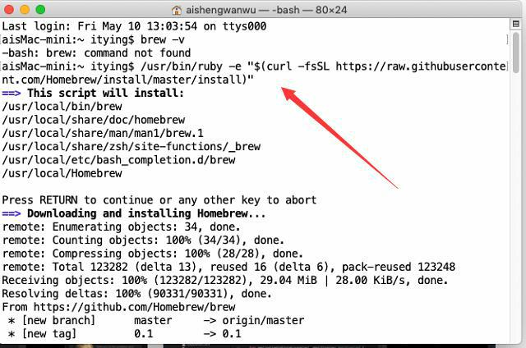

2、分别执行下面命令


sudo xcode-select --switch /Applications/Xcode.app/Contents/Developer brew update
brew install --HEAD usbmuxd

brew link usbmuxd

brew install --HEAD libimobiledevice

brew install ideviceinstaller

brew install ios-deploy

brew install cocoapods

pod setup

sudo xcode-select --switch /Applications/Xcode.app/Contents/Developer

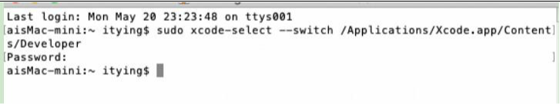

brew update
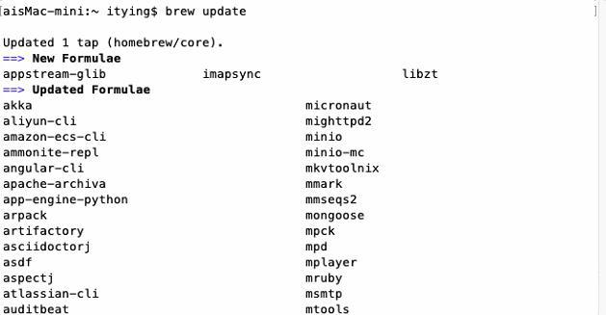

brew install --HEAD usbmuxd
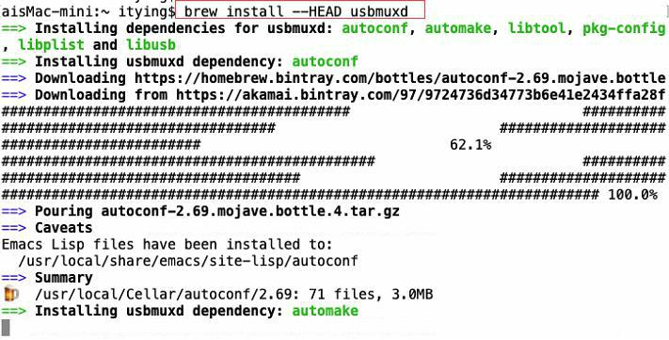

brew link usbmuxd
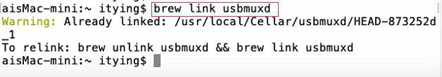

brew install --HEAD libimobiledevice
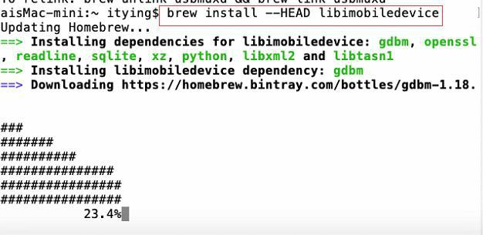

brew install ideviceinstaller ios-deploy cocoapods
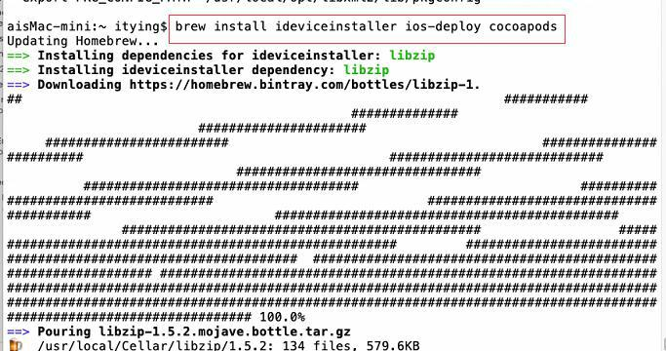

pod setup
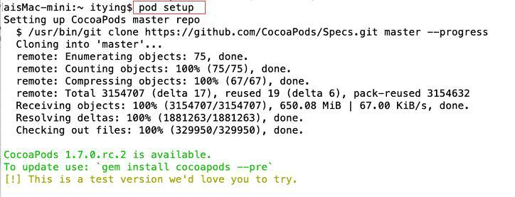

注意：如果运行命令失败请运行 brew doctor 并按照说明解决问题。

执行完成上面命令后然后重新运行： flutter doctor 如果出来下图表示 ios 的环境配置完成
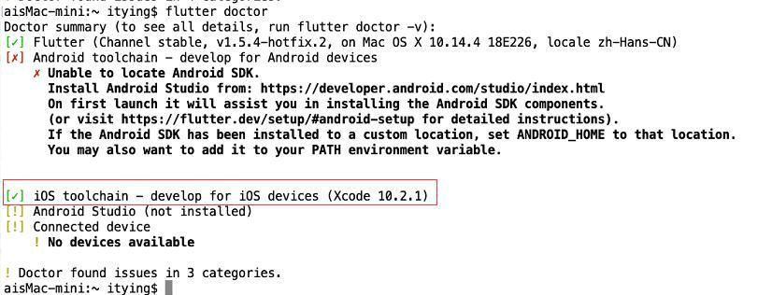

四、命令行工具生成 Flutter 项目

sudo flutter create flutterdemo

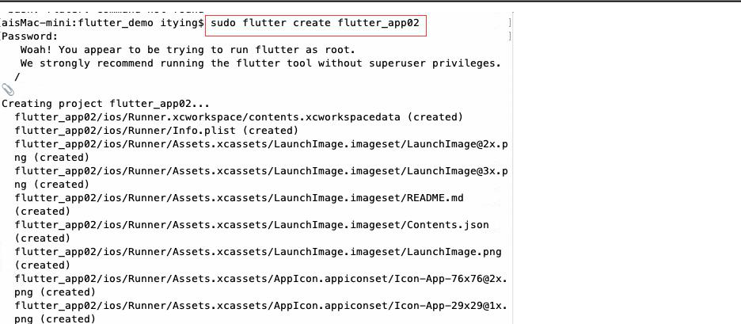

五、修改 Flutter Sdk 目录的权限以及项目的权限
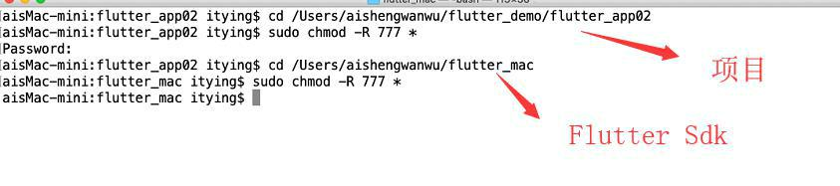

六、Xcode 打开 flutter 项目 模拟器运行项目
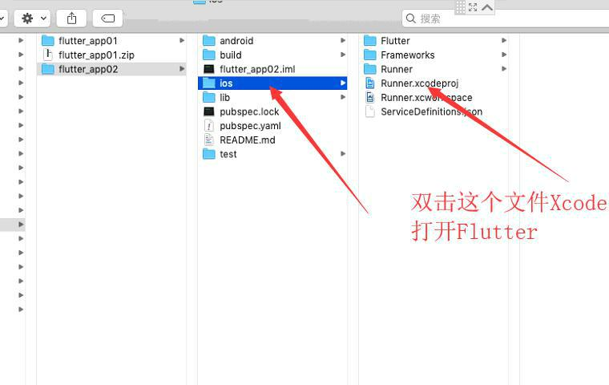

注意：打开项目之前一定要修改权限
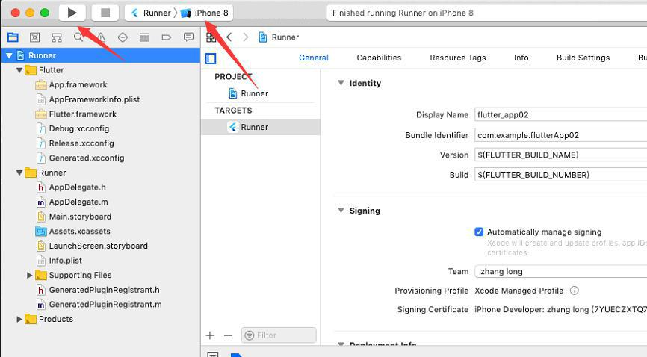

七、在 Vscode 中配置 开发 Flutter 项目

1、Vscode 中安装 Flutter 插件 Dart 插件。
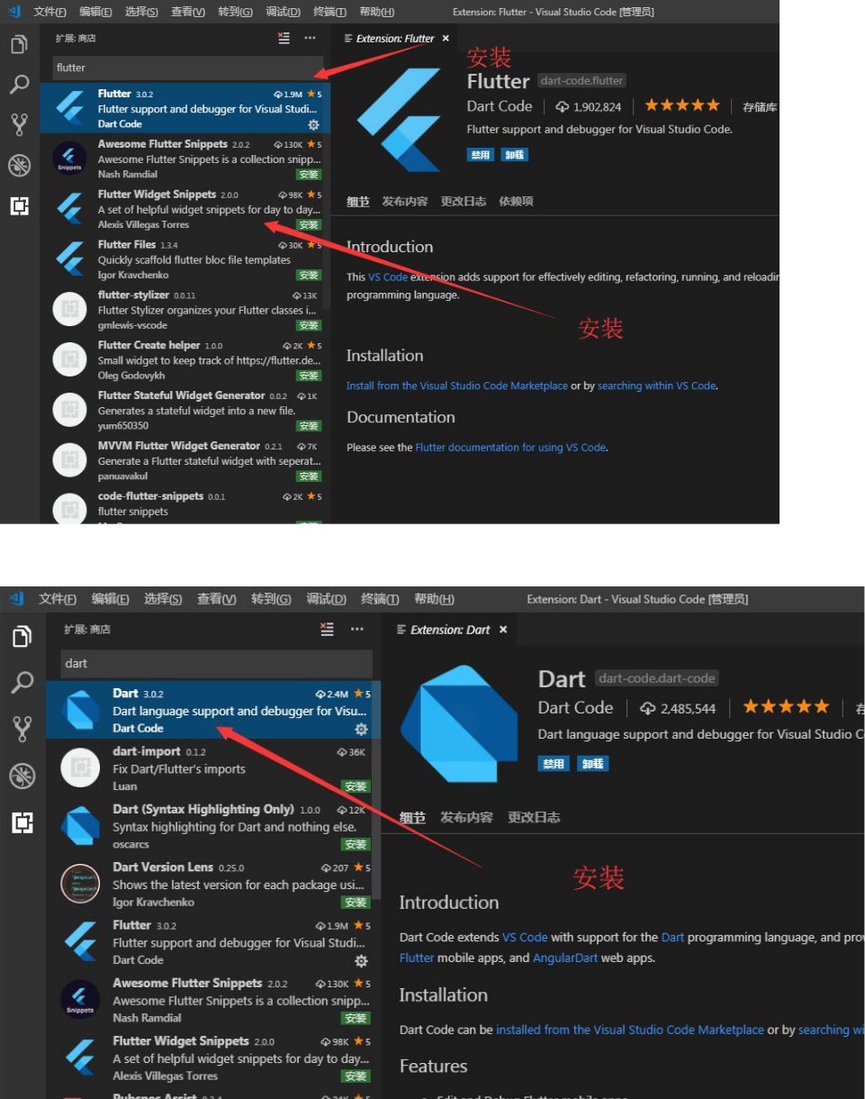

2、Vscode 中打开 flutter 项目进行开发

3、运行 Flutter 项目

flutter run

- 键：点击后热加载，也就算是重新加载吧。

- 键：显示网格，这个可以很好的掌握布局情况，工作中很有用。

- 键：切换 android 和 ios 的预览模式。

- 键：退出调试预览模式。

